**Laundry Employee Record Keeping**

Sistem Informasi

Program studi S1 Teknik informatika

Fakultas Informatika



|  |  |
| --- | --- |
| **Eka Pratamandhira** | **1103120204** |
| **Pramudityo Sakti P** | **1103120210** |
| **I Gede Manggala P** | **1103120209** |
| **Fachrial Akbar**  **Kelas** | **1103120214**  **IF-36-03** |
|  |  |
|  |  |

**Telkom School of Engineering**

**Telkom Unversity**

**Bandung**

**2014**

1. **LatarBelakang**

Seiring dengan berkembangnya teknologi informasi pada saat ini, wawasan dan ilmu pengetahuan juga akan berpengaruh. Dengan meningkatnya penggunaan Sistem Informasi, maka akan mendukung peningkatan efektivitas, produktivitas, dan efesiensi dalam sebuah perusahaan ataupun dalam dunia usaha. Sehingga akan mendukung kehidupan masyarakat yang lebih maju.

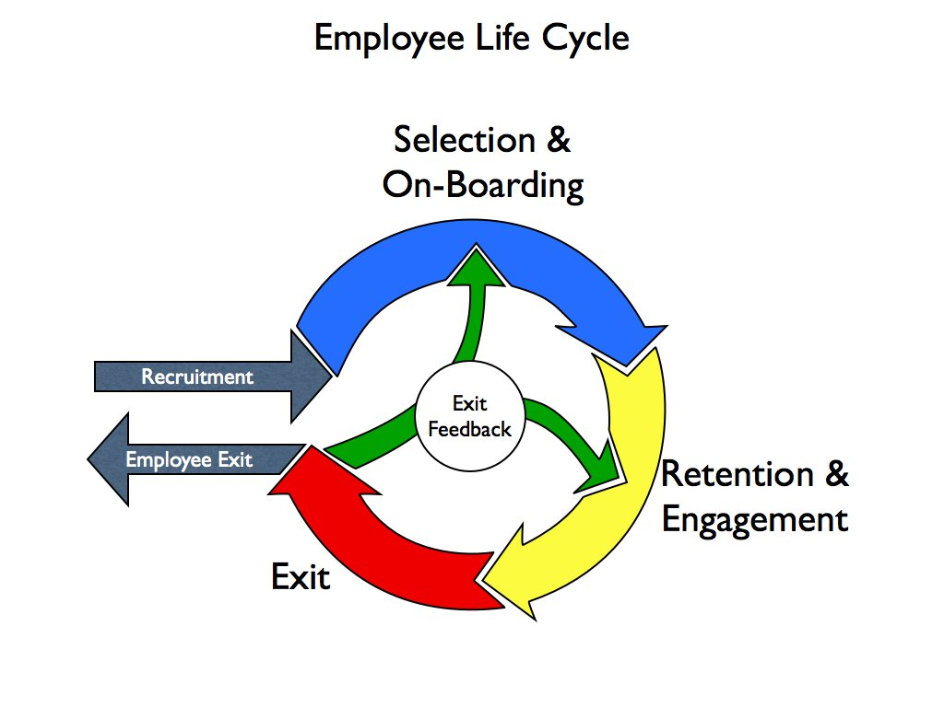

Sistem informasi yang digunakan akan dikembangkan bagi keperluan perusahaan untuk memberikan kualitas yang baik bagi pegawai yang bekerja pada suatu perusahaan. Pada laporan tugas besar “Laundry Employee Record Keeping” ini, adalah salah satu konsep sistem informasi dengan menggunakan Employee Record Keeping. Sebuah sistem yang menampilkan data kinerja pegawai, yang fungsinya untuk menampilkan keteladanan pegawai, sekaligus juga mendata status laundry customers.

1. **Deskripsi Aplikasi**

Aplikasi yang menerapkan sistem informasi employee record keeping secara digital. Aplikasi ini juga mendokumentasikan kinerja pegawai dalam sebuah perusahaan, sekaligus juga dapat memberitahukan status pegawai dalam bentuk kehadiran dan pekerjaan yang dikerjakan.

Dengan adanya sistem informasi ini, maka diharapkan keuntungan diantaranya yaitu:

* Data pegawai yang bertugas setiap shiftnya terdata secara benar
* Data pegawai yang mengambil pekerjaan lebih dari satu dapat terdokumentasikan
* Pendataan data pegawai akan lebih teratur
* Proses status customers laundry lebih efisien

1. **Batasan masalah**

* **Entitas terbatas**

**ERD**



**Flowchart**

Feedback

Employee

Work as

Login

id tdk_valid

Id valid

Nip,

Waktu_login,

Waktu_logout

**Contoh**

Contoh program untuk admin

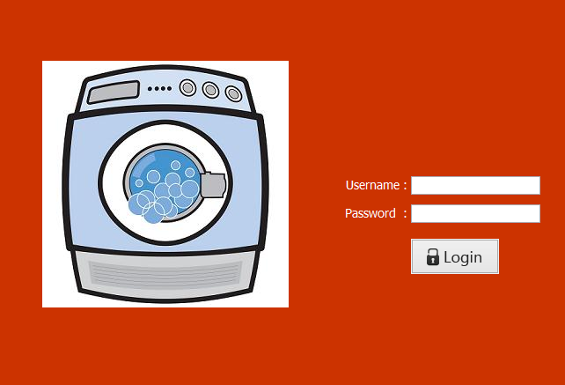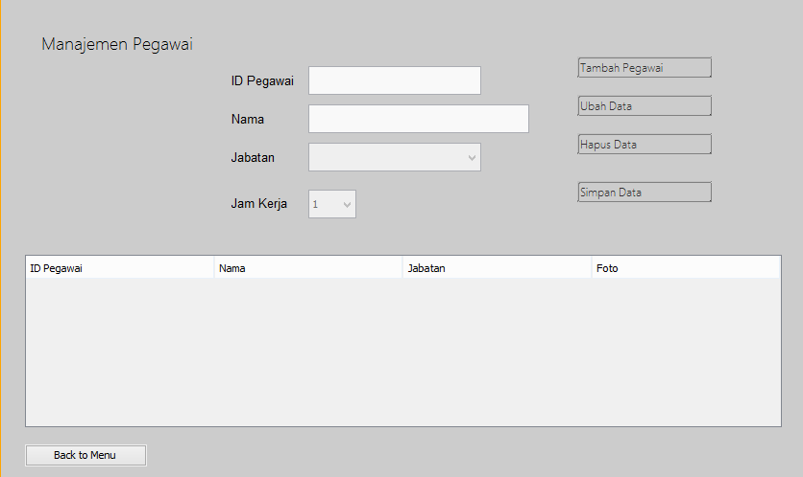

1. **Penutup**

Pendataan dalam sebuah perusahaan maupun dalam dunia usaha sangatlah penting dan bermanfaat, karena data bisa dijadikan dasar untuk mengukur sistem informasi yang dijalankan dalam perusahaan tersebut sudah memadai atau tidak. Dengan adanya sistem informasi ini, diharapkan dapat berguna bagi perusahaan untuk menjaga sistem pendataan dengan baik.

Demikian laporan progress tugas besar “Laundry Employee Record Keeping” ini, kami mohon maaf apabila terdapat kekurangan dan kesalahan dalam laporan tugas besar ini.